
I.E.S.T.P. “MARCO”

SOLICITO: EXPEDITO PARA OPTAR TÍTULO
PROFESIONAL POR LA MODALIDAD
DE EXAMEN DE SUFICIENCIA
PROFESIONAL

MG. ELIAS ABEL HIDALGO ARROYO
DIRECTOR GENERAL DE LA IESTP "MARCO"

Yo, BRAYAN JESUS SIMEON AQUINO, con DNI N ^{O} 75589226, domiciliado en la AV. Primavera S.N Yauli – Jauja con celular N ^{O},900949400, correo electrónico brayanaquinosimeonjesus@gmail.com. Ante usted respetuosamente me presento y expongo:

Que habiendo estudiado los años 2022,2023 y 2024 en la carrera profesional de ENFERMERIA TÉCNICA, y deseando continuar con los trámites de titulación, solicito EXPEDITO PARA OPTAR TÍTULO PROFESIONAL POR LA MODALIDAD DE EXAMEN DE SUFICIENCIA PROFESIONAL.
POR LO TANTO:
Suplico a usted señor director acceder a mi solicitud por ser de justicia.

Marco,15 de noviembre de 2025
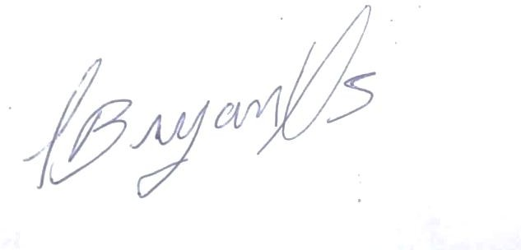

BRAYAN JESUS SIMEON AQUINO
DNI:75589226

